**BASICS**

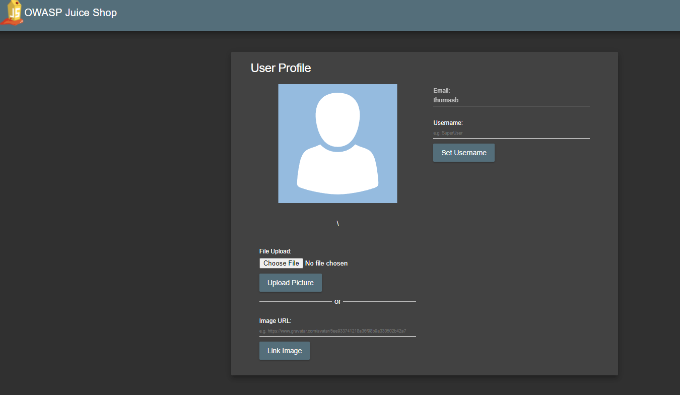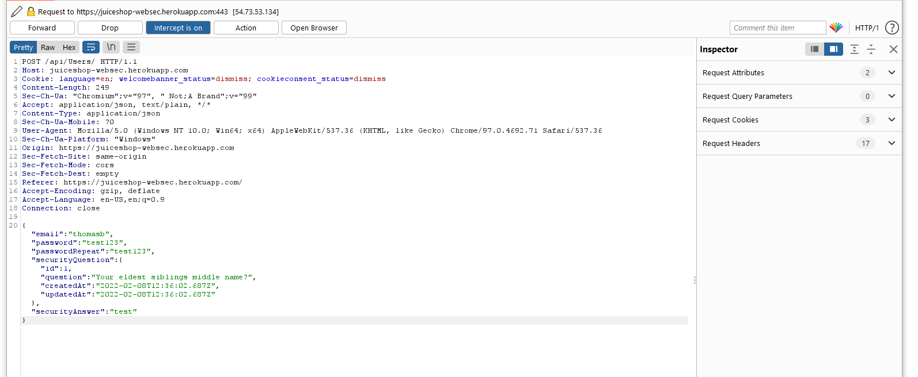Oef 1.3

**SOP**

Oef 1.1



De browser blokkeert de mogelijkheid om toegang te krijgen tot een iframe van andere oorsprong. De bron waar we een aanvraag doen is niet geconfigureerd om aanvragen te aanvaarden van code die niet van hetzelfde domein komt, en zo het Same-Origin beleid overtreedt.

Oef 1.2

Een mogelijke oplossing is deze extensie downloaden. Wanneer je deze extensie aanzet zal het request wel juist uitgevoerd kunnen worden. Dit lost het probleem wel enkel op voor jouw systeem.

=> Betere oplossing:

In de index.js van de api-ap-heroku kan je de link vervangen door *, dit zal eender welke oorsprong toegang geven om aanvragen te doen.

**COOKIES**

Oef 1.1

Oef 1.3

Ik zou via de Google Analytics Admin panel mijn IP-adres uitsluiten zodat het mijn IP niet zal tracken de volgende keer dat ik de pagina betreed. Wanneer je hier geen toegang tot hebt kan je de Google Analytics eventueel blokkeren met een firewall. Een makkelijkere manier om het tracken tegen te gaan is een extensie installeren die jou zal blokkeren van de Analytics.

